НАПРАВЛЕНИЯ НАУЧНЫХ ИССЛЕДОВАНИЙ СПбГУТ
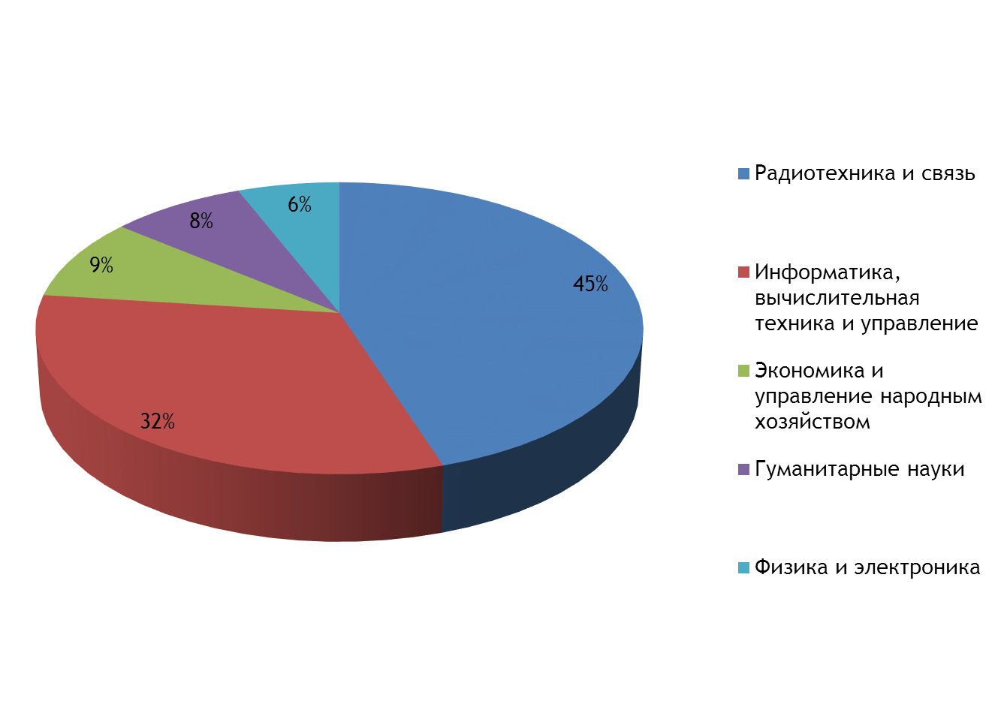

Исследования и разработки проводятся в соответствии с приоритетными направлениями развития науки, технологий и техники в России

Информационно-коммуникационные технологии:
- Разработка систем цифрового вещания: DRM-технологий, 3D-телевидения, интерактивного телевидения, видеоинформационных интерактивных и интегрированных мультимедийных систем, индивидуализации объекта при бродкастинге.
- Исследование и разработка технологий программно-конфигурируемых сетей (SDN), виртуализации сетевых сервисов (NFV).
- Разработка методов моделирования сложных телекоммуникационных сетей и систем, учитывающих различные аспекты динамики, масштабируемости, топологии и гетерогенности.
- Создание систем и распределенных сетей доставки информации, разработка контент-ориентированных сетевых архитектур и систем гарантированной доставки контента при динамическом изменении расположения пользователей, инфраструктуры сети и сетевых задержек.
- Оценка пределов возможного использования выделенного спектра частот, адаптивного использования спектра, разработка новых протоколов маршрутизации в беспроводных сетях, учитывающих загрузку ее отдельных сегментов.
- Разработка перспективных сенсорных сетей и систем мониторинга, разработка технологий «Интернет вещей» (Internet of Things – IoT).
- Исследование проблем и создание моделей обеспечения безопасности в системах распределенной обработки данных, в том числе при реализации грид-вычислений и виртуализации предоставления ресурсов по типу облачных вычислений.
- Разработка методов интеллектуальной обработки информации и поддержки принятия решений.
Энергоэффективность, энергосбережение:
- Разработка технологий низкого энергопотребления и «интеллектуального» управления энергопотреблением для систем связи.
- Создание интеллектуальных силовых полупроводниковых приборов нового поколения для применения в энергетике и системах связи.
Индустрия наносистем:
- Разработка материалов и покрытий для защиты от акустических и электрических воздействий, снижение уровня воздействия в оптическом и радиодиапазонах.
- Разработка наноструктурированных оптических волокон.
- Разработка биокомпозитов и покрытий на основе полимеров, наноструктурированных углеродных, керамических, металлических и полимерных материалов, биоактивных стекол.
- Разработка наноструктурированных мембран с улучшенными транспортными свойствами и устройств на их основе для очистки и разделения газовых и жидких сред.
Транспортные системы:
- Создание многопозиционной автономной радиотехнической быстро разворачиваемой системы наземной инфраструктуры воздушного транспорта для посадки летательных аппаратов на неподготовленные площадки.
- Разработка методов и алгоритмов адаптивного управления движением мультиагентных сферических роботов повышенной маневренности в условиях неопределенности и существенных внешних возмущений.

